Приложение № 1
к договору подряда № __________ от «____»__________202__ г.

«СОГЛАСОВАНО» |  |  | «УТВЕРЖДЕНО»
Управляющая организация АО «ЭЛМА» |  |  | Управляющая организация АО «ЭЛМА»
Директор распределительного центра «ЭЛМА-ШЕРЕМЕТЬЕВО»  ________________ Л.В. Литвищенко |  |  | Директор по строительству ____________________ В.И. Майлов
Технический директор  __________________ С.А. Платонов  Зам. Директора по строительству  __________________ А.А. Буданов |  |  | «___» __________ 2024 г.
Заказчик ООО "ЭЛМА-ШЕРЕМЕТЬЕВО"
Директор по эксплуатации
___________________ Д.Р. Цой
М.П.

Подрядчик
___________________ М.П.

Техническое задание
на техническое перевооружение ОПО «Сеть газопотребления АО «ВЕГЕТТА» с переводом котельной в водогрейный режим на объекте по адресу:
МО г. Долгопрудный мкр. Шереметьевский
ул. Южная д.1 стр1
(кадастровый номер здания 50:42:0040147:185)

Москва 2024г

ТЕХНИЧЕСКОЕ ЗАДАНИЕ
на техническое перевооружение ОПО «Сеть газопотребления АО «ВЕГЕТТА» с переводом котельной в водогрейный режим.

Основные нормативные и методические ссылки:
- Федеральный закон от 21.07.1997 №116-ФЗ (ред. от 29.12.2022) «О промышленной безопасности опасных производственных объектов»
- "Правила промышленной безопасности при использовании оборудования, работающего под избыточным давлением". от 15 декабря 2020 г. N 536
- "СП 89.13330.2016. Свод правил. Котельные установки. Актуализированная редакция СНиП II-35-76" (утв. Приказом Минстроя России от 16.12.2016 N 944/пр) (ред. от 15.12.2021)
- Постановление Правительства РФ от 16.02.2008 N 87 (ред. от 01.12.2021) "О составе разделов проектной документации и требованиях к их содержанию"
- СП 510.1325800.2022 СВОД ПРАВИЛ ТЕПЛОВЫЕ ПУНКТЫ И СИСТЕМЫ ВНУТРЕННЕГО ТЕПЛОСНАБЖЕНИЯ.
- СП 112.13330.2011 (с изменениями №2) «СНиП 21-01-97* Пожарная безопасность зданий и сооружений»
- СП 1.13130. 2020 «Системы противопожарной защиты. Эвакуационные пути и выходы»
- СП 10.13130.2020 прим. «Системы противопожарной защиты. Внутренний противопожарный водопровод Нормы и правила проектирования»

Объект: МО г. г. Долгопрудный мкр. Шереметьевский ул. Южная д.1 стр1.
Двухэтажное здание котельной.

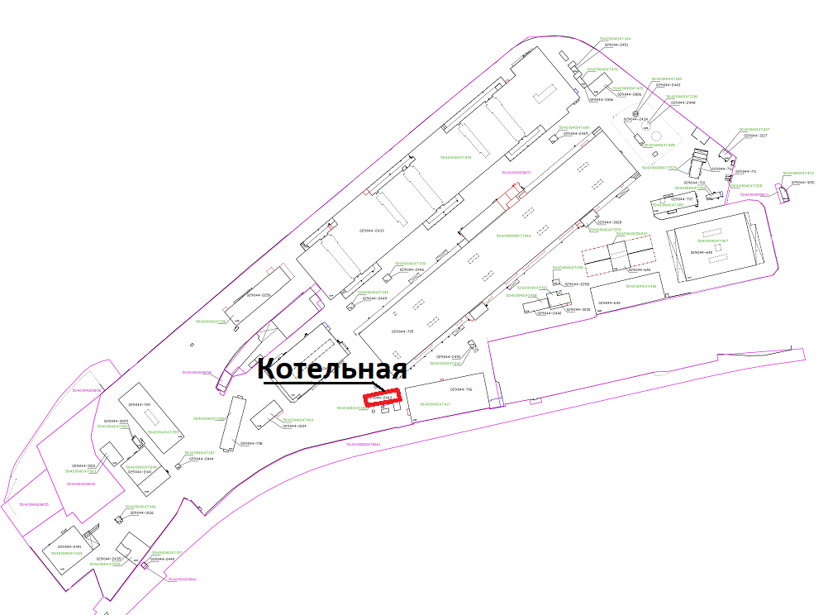
расположение объекта на ситуационном плане

Цель работ:
Техническое перевооружение ЦТП котельной после перевода котлов ДКВР -10-13 в водогрейный режим.
- Общие положения

Настоящим Техническим заданием предусматривается проведение комплекса ремонтных, и специализированных работ по ремонту и модернизации ЦТП мощностью 7 Гкал/час.
Данное техническое задание рассматривается только совместно с Проектом шифр 52-06-23/ТМЗ Тепломеханические решения, 52-06-23/АТМЗ Автоматизация тепломеханических решений. Проект является первичным документом.
Все виды работ должны выполняться в строгом соответствии с требованиями действующих Строительных Норм и Правил, Сводов Правил, федеральных законов, других регламентирующих документов, в том числе и в, части обеспечения мер по охране труда, экологической и взрывопожарной безопасности.
Обязательному выполнению подлежат также технические решения, приводимые Проектом и настоящим техническим заданием.
Качество выполняемых работ должно соответствовать стандартам и требованиям, предъявляемым к соответствующим видам работ. Материалы, изделия и инженерное оборудование, применяемые при производстве работ, должны соответствовать действующим государственным стандартам, техническим требованиям, паспортным данным и характеристикам, должны быть новыми (не бывшими в употреблении) и иметь паспорта качества, сертификаты соответствия, другие документы, предусмотренные для подтверждения качества соответствующих материалов, изделий и оборудования.
Документы, удостоверяющие качество применяемых материалов, изделий и оборудования предоставляются Заказчику на всех этапах работ.
Подрядчик не имеет права самостоятельно изменять перечень и объемы работ, указанные
в проекте и техническом задании.

Скрытые работы подлежат обязательному освидетельствованию в установленном порядке.
Сертификаты на материал , изделия и оборудование – передаются Заказчику в полном объеме по окончанию работ в составе исполнительной документации.
Все работы должны быть выполнены в соответствии с требованиями действующего законодательства, строительных норм и правил, государственных стандартов, технического регламента и иных нормативных правовых документов, регламентирующих порядок и качество выполнения работ, являющихся предметом контракта.
Подрядчик при выполнении работ руководствуется следующей нормативно-технической документацией:
- №123-Ф3 «Технический регламент о требованиях пожарной безопасности»
- №384-Ф3 «Технический регламент о безопасности зданий и сооружений»
- СП 48.13330.2011 (с изменениями №1) (СНиП 12-01-2004) Организация строительства
- СП 68.13330.2017 Приемка в эксплуатацию законченных строительством объектов. Основные положения. Актуализированная редакция СНиП 3.01.04-87
- СНиП 3.03.01-87(СП 70.13330.2012) Несущие и ограждающие конструкции
- СНиП 3.04.01-87 ( СП 71.13330.2011) Изоляционные и отделочные покрытия
- СНиП 3.04.03-85(СП 72.13330.2011) Защита строительных конструкций и сооружений от коррозии
- СНиП 3.05.01-85 (1988, с изм. 1 2000) (СП 73.13330.2016) Внутренние санитарно-технические системы.
- СП 56.13330.2011.Производственные здания. Актуализированная редакция СНиП 31-03-2001
- СП 60.13330.2020 "СНиП 41-01-2003. Отопление, вентиляция и кондиционирование воздуха"
- СП 73.13330.2016 «СНиП 3.05.01-85 Внутренние санитарно-технические системы зданий»
- СНиП 3.05.06-85 Электротехнические устройства
- «Безопасность труда в строительстве. Часть 1. Общие требования» СНиП 12-03-2001, одобренные Постановлением Госстроя России от 23.07.2001г. № 80;
- СНиП 21-01-97 «Пожарная безопасность зданий и сооружений», ППБ 01-2003 «Правила пожарной безопасности» (утвержден Постановлением Минстроя России от 13.02.1997 № 18-7),
- Федеральный закон от 21.12.1994 N 69-ФЗ "О пожарной безопасности";
- СП 6.13130.2009 Электрооборудование. Требования пожарной безопасности
- ПУЭ Издание седьмое. (Утверждены Приказом Минэнерго России от. 08.07.2002 №204.)
- СП 6.13130.2009 Электрооборудование. Требования пожарной безопасности
- ГОСТ 12.1.038-82* Межгосударственный стандарт. Электробезопасность. Предельно допустимые значения напряжений прикосновения и токов.
Все применяемые и используемые в ходе выполнения работ, материалы и оборудование должны иметь действующие сертификаты соответствия, сертификаты качества, гигиенические сертификаты, сертификаты пожарной безопасности, технические паспорта и протоколы испытаний и разрешены для использования на территории РФ. Строительные конструкции должны соответствовать требованиям норм пожарной безопасности.

Требования к безопасности выполнения работ
Вся полнота ответственности при выполнении работ на объекте за соблюдением норм и правил по технике безопасности и пожарной безопасности возлагается на Подрядчика. Организация и выполнение работ должны осуществляться с соблюдением законодательства Российской Федерации об охране труда, перечня нормативных правовых актов, утвержденных постановлением Правительства РФ от 27 декабря 2010 года N 1160 "Об утверждении Положения о разработке, утверждении и изменении нормативных правовых актов, содержащих государственные нормативные требования охраны труда", строительных норм и правил, сводов правил по проектированию и строительству, межотраслевых и отраслевых правил и типовых инструкций по охране труда, утвержденных в установленном порядке федеральными органами исполнительной власти, государственных стандартов системы стандартов безопасности труда, утвержденных Госстандартом России или Госстроем России; правил безопасности, правил устройства и безопасной эксплуатации, инструкции по безопасности, государственных санитарно-эпидемиологические правил и нормативов, гигиенических нормативов, санитарных правил и норм, утвержденных Минздравом России.
При производстве строительно-монтажных работ строго следовать :
Безоговорочному соблюдению норм и правил по охране жизни и здоровья сотрудников ( и иных лиц) а так же нормам пожарной безопасности!
- Федеральному закону от 21.12.1994 г. №69-ФЗ «О пожарной безопасности»;
- ГОСТ 12.1.004.-91 ССБТ «Пожарная безопасность. Общие требования»;
- Правила по охране труда в строительстве, утверждённые приказом Минтруда России от 01.06.2015 г. № 336н;
- ПУЭ-2002 «Правила устройства электроустановок».
К выполнению специальных работ: на монтаж трубопроводов отопления допускаются только специалисты имеющие аттестацию сварщика или специалиста сварочного производства в соответствии с Постановлением Федерального горного и промышленного надзора России от 30 октября 1998 г. N 63"Об утверждении Правил аттестации сварщиков и специалистов сварочного производства".
Мероприятия по охране труда - охрана труда рабочих должна обеспечиваться выдачей необходимых средств индивидуальной защиты (каски, специальная одежда, обувь и др.), выполнением мероприятий по коллективной защите работающих (ограждения, освещение, защитные и предохранительные устройства), наличием санитарно-бытовых помещений и устройств в соответствии с действующими нормами. Организация строительной площадки, для ведения на ней работ, должна обеспечивать безопасность труда работающих, а также безопасность сотрудников и посетителей Заказчика. Рабочие места в вечернее время должны быть освещены по установленным нормам.

Предлагаемые проектом материалы и оборудование должны быть, в обязательном порядке, сертифицированы и рекомендованы к применению в РФ. Компании-поставщики оборудования должны иметь представительства и сервисные центры в г. Москве или Московской области.

2.Производство работ.
Работы выполнить согласно рабочего проекта Проектом шифр 52-06-23/ТМЗ Тепломеханические решения, 52-06-23/АТМЗ Автоматизация тепломеханических решений и данного Технического задания.
2.1 Демонтажные, общестроительные и подготовительные работы.
2.1.1 Подготовительные работы, необходимые для устройство проемов пробивка отверстий, устройством гильз, а так же с последующей заделкой щелей согласно проекта.
2.1.2 Устройство крепления инженерных систем к конструкциям здания и помещений.
2.1.3 Выполнить демонтаж существующих трубопроводов – в случае необходимости.
2.1.4 Демонтированный металлолом передается Заказчику и размещается в местах указанных Заказчиком.
2.1.5 Демонтажные работы выполняются без сохранения материалов и комплектующих, если это не указано особо.
2.1.7 Вывоз образовавшегося мусора осуществляет подрядчик.

2.2 ЦТП.
ВАЖНО!!! Монтаж оборудования производится в действующей котельной, без перерывов теплоснабжения потребителей.
В объем монтажных работ входит:
2.2.1 Прокладка магистральных труб стальных водогазопроводных (прямо шовных) по помещениям котельной;
2.2.2 Прокладка труб стальных водогазопроводных (прямо шовных) от магистральных линий по обслуживаемым помещениям и зонам с подключением к котлам и теплообменникам;
2.2.3 Установка и подключение насосного оборудования и узлов управления в местах согласно проекту. Перед началом работ согласовать места дополнительно.
2.2.4 Установка запирающей, регулирующей, сливной и воздухоспускной арматуры предусмотренной проектной документацией;
2.2.5 Установка и оснащение распределительных коллекторов в специально выделенных помещениях и зонах для нужд теплоснабжения;
2.2.6 Устройство креплений на уголках, траверсах, хомутах и другими способами согласно СП 73.13330.2016 и проектной документации (крепление выполнить к конструкциям здания (колоннам и стенам с шагом не менее 3м между опорами, с учетом устройство неподвижных и подвижных опор);
2.2.7 Проведение работ по устройству слаботочных (управления, автоматики) и электрических сетей для элементов оборудования смесительных узлов, контроллеров ИТП(насосы, клапана с сервоприводом и т.п.)-согласно схемам завода изготовителя оборудования.
2.2.8 Проведение работ по гидравлическим испытаниям смонтированных участков систем и комплексного испытания всего смонтированного оборудования;
Работы выполнить в объемах, согласно Проектной документации, ведомостям объемов работ с применением материалов поставляемых Заказчиком указанных в смете. Замена материалов на аналогичные по характеристикам допускается после согласования замены с представителем Заказчика письменно.
3. Требования к методам производства и качеству работ, качеству и техническим характеристикам материалов.
- Технология и качество выполняемых работ, качество применяемых материалов должны удовлетворять требованиям действующих государственных стандартов, строительных, противопожарных и санитарных норм и правил (ГОСТ, СНиП, СанПиН), установленным для данных видов работ;
- При производстве работ обязательно согласование с Заказчиком образцов материалов и изделий.
- При производстве работ обязательно текущее согласование хода выполнения и последовательности монтажных работ по проекту с Заказчиком.
- При исполнении условий Договора Подрядчик должен обеспечить осуществление контроля качества работ службами, оснащёнными техническими средствами, обеспечивающими необходимую достоверность и полноту контроля.
- Производственный контроль качества должен включать входной, операционный и приёмочный контроль в соответствии с указаниями СП 48.13330.2011.
- При выполнении приёмочного контроля подлежат освидетельствованию скрытые работы. Запрещается выполнение последующих работ при отсутствии актов освидетельствования предшествующих скрытых работ и приемки Заказчиком, в противном случае Заказчик вправе требовать от Подрядчика вскрыть любую часть работ, а затем восстановить их за счет средств Подрядчика;
- Отключение существующих инженерных систем или отдельных их участков могут производиться только по предварительному согласованию с Заказчиком и под контролем СЭ предприятия!

- Приемка выполненных работ осуществляется комиссией с контролем качества работ, соответствия оборудования и количества установленного оборудования и трасс с подписанием акта на выполненные работы.
- Работы выполняются только индивидуальными предпринимателями или юридическими лицами, имеющими Свидетельство о вступлении в СРО и о допуске к выполняемым работам в соответствии с перечнем видов работ приказа № 624 Минрегион развития от 30.11.2009г. раздел 3 п.15,5; п.15,6; п.21; п.24,7; п.24,10 которые оказывают влияние на безопасность объектов капитального строительства и ремонта.
До закупки оборудования Подрядчик должен:
- Проверить возможность установки данного оборудования непосредственно в указанных местах по проекту (места прохода трасс, мест прохода и иное)
- Проверить актуальность ассортимента продукции согласно спецификации.
- До заказа оборудования или изготовления компонентов, Подрядчик должен произвести замеры по месту и составить монтажную схему.
- Фасонные элементы приобретать на основании монтажной спецификации составленной подрядчиком.
5. Требования к Подрядчику:
5.1. Ежедневно после окончания работ производить уборку на месте выполнения работ и наводить порядок собственными силами.
5.2 Еженедельно предоставлять отчет о ходе производства работ содержащие сведения о ходе работ, фотофиксацию выполненных работ, сведения о планируемых работах на следующую неделю.
5.3. Жидкие остатки растворов, красок, отходы от них, воду после мытья инструмента сливать в специальные емкости для отстоя твердых и взвешенных компонентов, в канализацию не сливать. Объем строительного мусора и отходов производства определяется по сметному расчету.
5.4. Предотвращать ущерб имуществу Заказчика и других лиц, попадающих в зону проведения работ, в случае причинения ущерба, возмещать его стоимость.
5.5. Своевременно устранять недостатки и дефекты, выявленные при приемке работ и в течение гарантийного срока.

5.6. Соблюдать правила противопожарной и технической безопасности. Уделить этому особое внимание! Сварочные работы запрещается выполнять по одиночке. Оформлять наряд допуски . В местах работ иметь средства пожаротушения!
5.7. По окончании работ, в течение 3-х дней произвести уборку строительного мусора и элементов разборки с места производства работ.
5.8. При производстве работ необходимо ведение на объекте Общего журнала работ и иных журналов подлежащих передачи Заказчику.
5.9. По окончании работ на объекте предоставить заказчику фотографии объекта до начала работ, в процессе работ и после производства ремонтных работ.

Требования пожарной безопасности при проведении работ
Пожароопасные работы проводятся с учетом требований Правил противопожарного режима в РФ утвержденного ППР от 16.09.2020 г. № 1479 раздел XVI
На все пожароопасные работы оформляются наряда-допуска. Проведение пожароопасных работ без наряда допуска запрещено.
Наряд допуск оформляется руководителем подрядной организации или лицом, ответственным за пожарную безопасность и утверждается ответственным лицом со стороны Заказчика - директором по эксплуатации.
Ответственным за проведение вводного инструктажа со всеми работниками Подрядчика, является директор по эксплуатации
Ответственным за проведения первичного инструктажа непосредственно на месте проведения работ является лицо ответственное за пожарную безопасность и назначенное приказом Подрядчика.
На всем этапе выполнения работ от Подрядчика должен быть назначен ответственный за соблюдение требований пожарной безопасности, обученный в соответствии с требованиями Приказа МЧС РФ № 806 от 18.11.2021.
Копии подтверждающих документов с оригиналом, как и приказ о назначении должны быть предоставлены при проведении вводного инструктажа по ПБ.
Подрядчик обязан обеспечить зону выполнения работ первичными средствами пожаротушения (огнетушителями) в соответствии с требованиями СП 9.13130.2009
Подрядчик несет административную и уголовную ответственность за нарушение требований пожарной безопасности на переданном под ремонт участке, а также за нарушение приведшие к чрезвычайной ситуации в том числе пожару.
Заказчик имеет право контролировать выполнение требований пожарной безопасности работниками Подрядчика, путем осмотра строительной площадке, без уведомления представителя Подрядчика.
В случае выявление систематических нарушений требований ПБ Заказчик имеет право приостановить работы до полного устранения замечаний. Замечания оформляются в письменном виде в двух экземплярах, один передается представителю Подрядчика.
Срок контракта на дни приостановки работ при этом не продлевается.

6. Сроки гарантии
6.1. Срок предоставления гарантии качества подрядных работ составляет не менее 5 лет со дня подписания сторонами акта сдачи- приёмки работ.

7. Результаты работы.
Приемка Заказчиком работ, выполненных Подрядчиком, осуществляется комиссионно с подписанием Акта сдачи-приемки работ, исполнительной документации, актов скрытых работ.
Отчетная документация должна включать сертификаты качества материалов.

Состав исполнительной документации по разделу
Внутренние сети отопления
1. | Журналы
- | Общий журнал работ;
- | Журнал сварочных работ;
- | Журнал антикоррозионных работ;
- | Журнал входного контроля качества;
2. | Исполнительные схемы
- | Исполнительный чертеж системы отопления;
-
3. | Акты освидетельствования скрытых работ:
- | Акт освидетельствования скрытых работ на монтаж системы отопления и крепление к конструкциям здания;
- | Антикоррозионная обработка трубопроводов (грунтовка, покраска);
- | Устройство проходов трубопроводов (воздуховодов) через стены и перегородки (гильзы, герметизация);
4. | Акты испытаний и приемки
- | Акт гидростатического испытания систем отопления и теплоснабжения;
- | Акт на промывку тепловой сети;
- | Акт теплового испытания системы отопления на эффект действия;
- | Акты индивидуальных испытаний смонтированного оборудования
- | Акт проверки приборов и средств автоматизации
- | Ведомость смонтированных приборов и средств автоматизации
- | Акт приемки в эксплуатацию систем автоматизации
- | Акт освидетельствования сетей инженерно-технического обеспечения;
5. | Паспорта
6. | Удостоверения и протоколы аттестации сварщиков;
7. | Сертификаты и паспорта качества на применяемые материалы и оборудование, санитарно-эпидемиологические заключения, сертификаты пожарной безопасности;
8. | Инструкции по эксплуатации;

Приложение: РД 52-06-25_ТМ3-АТМ3_26.06.24

Разработал: Калинин А.А.
+7 (926) 339-85-22

Ответственный представитель от Заказчика на площадке:
Калинин Александр Анатольевич Тел.: 8-499-286-22-22 (доб.787)
8-926-339-85-22

